30.06.2016
454

На основании статей 8, 43, 45, 46, 56, 57 Градостроительного кодекса Российской Федерации, статей 11, 33 Правил землепользования и застройки города Перми, утвержденных решением Пермской городской Думы от 26 июня 2007 г. № 143, с учетом протокола публичных слушаний от 18 мая 2016 г. № 1, заключения о результатах публичных слушаний от 26 мая 2016 г. № 106

администрация города Перми ПОСТАНОВЛЯЕТ:
1. Утвердить прилагаемый проект межевания территории, ограниченной ул.Постаногова, ул.Восстания в Мотовилихинском районе города Перми (далее – проект межевания территории).
2. Признать утратившим силу постановление администрации города Перми от 18 июля 2011 г. № 359 «Об утверждении проекта планировки и проекта межевания территории Мотовилихинского района города Перми» в части проекта межевания территории, ограниченной ул.Постаногова, ул.Восстания
в Мотовилихинском районе города Перми;
3. Департаменту градостроительства и архитектуры администрации города Перми разместить настоящее постановление в информационной системе обеспечения градостроительной деятельности города Перми.
4. Функциональным и территориальным органам, функциональным подразделениям администрации города Перми в своей деятельности руководствоваться утвержденным проектом межевания территории.
5. Настоящее постановление вступает в силу с даты официального опубликования в печатном средстве массовой информации «Официальный бюллетень органов местного самоуправления муниципального образования город Пермь».
6. Управлению по общим вопросам администрации города Перми обеспечить опубликование постановления в печатном средстве массовой информации «Официальный бюллетень органов местного самоуправления муниципального образования город Пермь».
7. Контроль за исполнением постановления возложить на заместителя главы администрации города Перми-начальника департамента градостроительства
и архитектуры администрации города Перми Ярославцева А.Г.

Глава администрации города Перми Д.И. Самойлов

УТВЕРЖДЕН
постановлением администрации
города Перми
от 30.06.2016 № 454

ПРОЕКТ МЕЖЕВАНИЯ
территории, ограниченной ул.Постаногова, ул.Восстания
в Мотовилихинском районе города Перми

Пояснительная записка

Границы и площади земельных участков установлены с учетом фактического землепользования в соответствии с красными линиями, утвержденными постановлением администрации города Перми от 18 июля 2011 г.
№ 359, границами смежных земельных участков.
Проектом предлагается сформировать:
три земельных участка под существующими многоквартирными домами (участки № 2, 3, 4);
два земельных участка под объектами инженерной инфраструктуры (участки № 6, 10).
Земельный участок № 1 сформирован по существующее здание магазина.
Земельный участок № 8 сформирован под незавершенный строительством физкультурно-оздоровительный комплекс.
Границы земельного участка № 7 под зданием школы МАОУ ДОД «Детская школа искусств» оставлены без изменения.
Также проектом межевания территории предложено сформировать земельные участки для предоставления на торгах (аукционах) – земельный участок № 4 под многоквартирный жилой дом и земельный участок № 9
под стоянки легковых автомобилей.

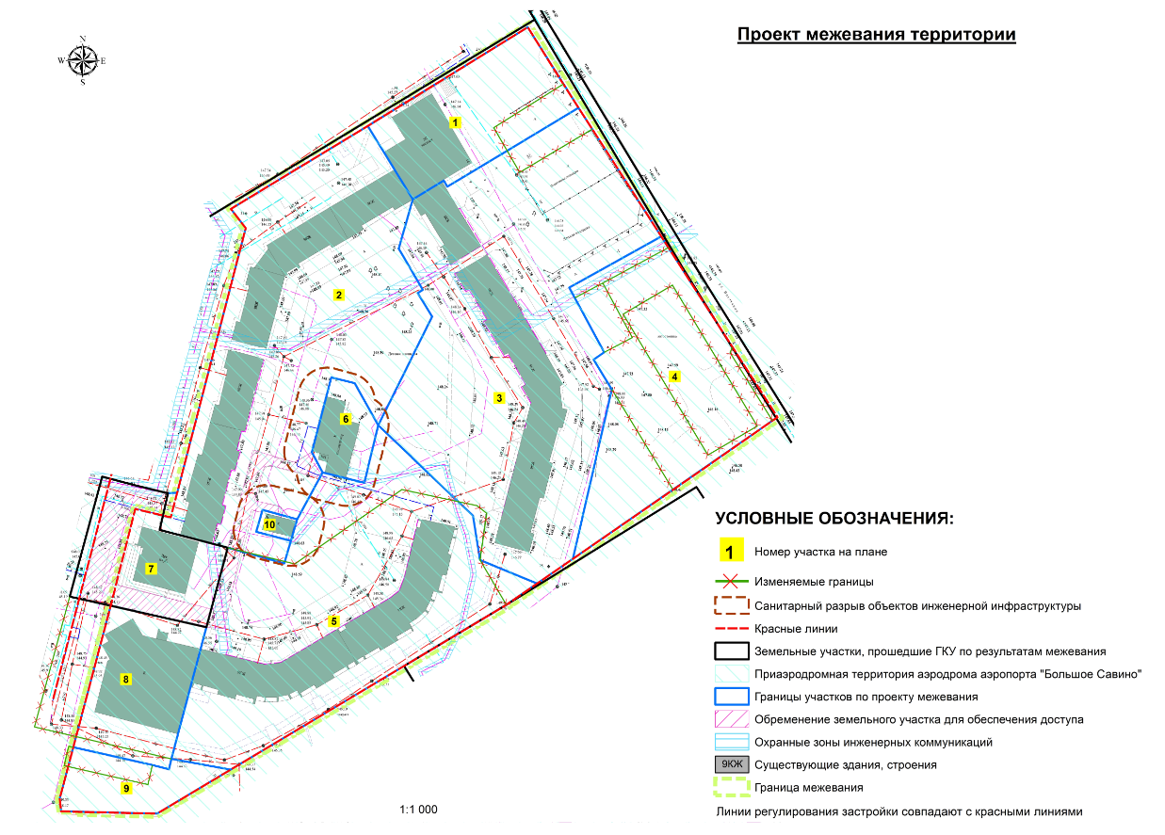
Экспликация земельных участков по проекту межевания

№ | Кадастровый номер | Адрес (местоположение) | Правообладатель | Вид права | Разрешенное использование | Площадь  по документам, кв.м | Площадь  по проекту, кв.м | Примечание

1 | 2 | 3 | 4 | 5 | 6 | 7 | 8 | 9
1 | - | г.Пермь, Мотовилихинский район,  ул.Восстания,12 | Беляев К.С. | собственность | под здание магазина | 1858 + / - 13,40 | 2140 | образован из земельного участка  с кадастровым номером 59:01:4211197:8, земельного участка с кадастровым номером 59:01:4211197:1620  с целью устранения чересполосицы, вкрапливания, вклинивания
2 | - | г.Пермь, Мотовилихинский район,  ул.Постаногова,1 | собственники жилых и нежилых помещений  в многоквартирном доме | долевая собственность | многоквартирный жилой дом | - | 7533 | образован за счет городской земли;  обременение для обеспечения  доступа – 289 кв.м
3 | - | г.Пермь, Мотовилихинский район,  ул.Восстания,14 | собственники жилых и нежилых помещений  в многоквартирном доме | долевая собственность | многоквартирный жилой дом | - | 9281 | образован за счет городской земли  и земельного участка с кадастровым номером 59:01:4211197:1620  с целью устранения чересполосицы, вкрапливания, вклинивания
4 | - | г. Пермь, Мотовилихинский район,  ул.Восстания | - | - | многоквартирный жилой дом | - | 4085 | образован из земельных участков  с кадастровыми номерами 59:01:4211197:1544, 59:01:4211197:1545, 59:01:4211197:1727  и городских земель для предоставления на торгах (аукционах)
5 | - | г.Пермь, Мотовилихинский район, ул.Красногвардейская,4 | собственники жилых и нежилых помещений  в многоквартирном доме | долевая собственность | многоквартирный жилой дом | 6145,90 | 7087 | образован из земельного участка  с кадастровым номером 59:01:4211197:11  и городских земель; обременение  для обеспечения доступа – 289 кв.м
6 | 59:01:4211197:2 (прошел ГКУ декларативно) | г. Пермь, Мотовилихинский район,  ул.Восстания,14а | ОАО  «Уралсвязьинформ» | собственность | под здание телефонного концентратора | 579 | 579 | границы земельного участка оставлены без изменения, требуется уточнение границ
7 | 59:01:4211197:9 (соответствует результатам межевания) | г.Пермь, Мотовилихинский район, ул.Постаногова,1а | муниципальное автономное образовательное  учреждение дополнительного образования детей  «Детская школа искусств» Мотовилихинского  района г.Перми | постоянное (бессрочное) пользование | под здание школы | 1760 + / - 42 | 1760 | границы земельного участка оставлены без изменения, обременение  для обеспечения доступа – 805 кв.м
8 | - | г.Пермь, Мотовилихинский район, ул.Красногвардейская,4 | - | - | физкультурно-оздоровительный комплекс, незавершенный строительством | 2317 | 1752 | образован из земельного участка  с кадастровым номером 59:01:4211197:10  и городских земель с целью устранения  чересполосицы, вкрапливания,  вклинивания с учетом красных линий
9 | - | г.Пермь, Мотовилихинский район, ул.Свободы, северо-восточнее жилого дома № 21 | - | - | стоянки легковых автомобилей на открытых площадках | ⁻ | 877 | образован из земельного участка  с кадастровым номером 59:01:4211197:17  и городских земель для предоставления на торгах (аукционах)
10 | - | г.Пермь, Мотовилихинский район | - | - | под трансформаторную подстанцию | - | 99 | образован за счет городской земли

